МБОУ Ямновская ОШ

Проект

«Образ птицы в устном народном творчестве:
колыбельных, сказках, частушках, прибаутках, песнях»

Проект для детей 10-12 лет.
Срок реализации проекта 1 месяц.
Участники проекта: учащиеся 5-6 классов.

Авторы проекта: Ушенина Дарья, Столярова Наталья, Жаворонкова Анастасия (учащиеся 5 класса)

Руководитель: Гурьяшова Наталия Сергеевна, учитель русского языка и литературы.

2015 год

СОДЕРЖАНИЕ
1.Введение………………………………………………………………………………….3
– Проблема проекта.
- Актуальность и новизна проекта.
2. Паспорт проекта ……………………………………………………………… …………4
- Цель. Задачи.
- Участники проекта.
- Предполагаемый результат.
- Продукт проектной деятельности.
- Обязательные условия реализации проекта.
- Информационно-техническое, ресурсное обеспечение, время и место действия проекта.
3. Реализация проекта……………………………………… ………………………………..6
- Этапы реализации проекта.
- План реализации проекта на разных этапах и направлениях работы.
- Тематическое планирование .
- Результат (продукт) проекта и способы их использования.
4. Список литературы………………………………………….……………………………10
5. Приложения
№1. Презентация «Жили-были сказочники»
№2. Брошюра «Колыбельные песни Нижегородского края»
№3. Буклет «Частушки»
№4. Брошюра «Русская народная песня Нижегородского края»
№5. Программка «Детские шутки-прибаутки для малышей»
№6. Плакат «Птицы, занесённые в Красную книгу Нижегородской области».

- ВВЕДЕНИЕ
«Полезно знать нравы, обычаи и обряды
древних чужеземных народов;
но гораздо полезнее иметь
сведение о своих прародителях;
похвально любить и отдавать справедливость
достоинствам иностранных;
но стыдно презирать своих соотечественников,
а еще паче гнушаться оными»
Н.И. Новиков.

В последнее десятилетие практически во всех странах мира отмечается интенсивный рост национального сознания и наша страна не является исключением. Это связано с проблемой восстановления этнического самосознания, которое в конце ХХ века во многом было утрачено.
Перемены, происходившие в нашей стране, привели к тому, что:
- утеряны понятия истинных ценностей, отсутствуют чувства патриотизма и человеколюбия;
- исчезли идеалы человека – труженика, воина – защитника Отечества;
- забыты семейно – бытовые традиции, уважение и почитание старших, секреты взаимного уважения и «лада» в семье;
- наблюдается проблема недостаточности знаний детей среднего школьного возраста о фольклоре Нижегородской области;
- мало внимание уделяется экологическим проблемам.
Как же, какими средствами можно ускорить рост национального сознания и возродить утраченные ценности?
«Культуру России невозможно представить без народного искусства, которое раскрывает истоки духовной жизни русского народа, наглядно демонстрирует его эстетическую ценность, художественный вкус и является частью его истории» - утверждал В.А. Сухомлинский. С этими словами нельзя не согласиться, ведь именно народная культура способна возродить преемственность поколений, передать подрастающему поколению нравственные устои, духовные и художественные ценности.
Сегодня, когда идет реализация комплексного подхода в образовании, я пришла к выводу о том, что моя роль, как учителя, не только дать школьникам высокий прочный уровень обученности, но и сформировать у них стойкий навык учиться, соединять знания и практическую направленность, научить самостоятельно конструировать свои знания, ориентироваться в информационном пространстве. Так ориентация на творческую деятельность необходима и в рамках урока, и во внеурочной деятельности. Немаловажную роль в этом играет активизация новых технологий, так как они помогают подходить к ученикам дифференцированно: одаренные учащиеся получают задания углубленного характера, а дети, имеющие более слабый уровень подготовки, имеют возможность проявить себя, готовя к уроку материал облегченного характера.
При организации проектной деятельности в школе я учитывала возрастные и психолого-физические особенности школьников. Поэтому темы детских проектных работ выбирала из содержания учебных предметов или близких к ним областей, например, “Колыбельные песни Нижегородского края”, “Частушки”, “Народные песни Нижегородского края” и другие. Проблема проекта или исследования, обеспечивающая мотивацию включения школьников в самостоятельную работу, была в области познавательных интересов учащихся и находилась в зоне их ближайшего развития.
Востребованность и актуальность проекта «Образ птицы в устном народном творчестве: колыбельных, сказках, частушках, прибаутках, песнях» продиктована острой необходимостью воспитания цельной, жизнеспособной, творческой и нравственно здоровой личности, защиты и развития ее духовности средствами народного творчества.
Работа по использованию русского фольклора довольно широко ведется многими педагогами, новизна же проекта «Образ птицы в устном народном творчестве: колыбельных, сказках, частушках, прибаутках, песнях» заложена в изучении именно фольклора Нижегородской области. Так как ценность Нижегородского фольклора состоит в возможности на его основе узнать историю края, традиции жителей области, культуру родного села. Предлагаемый проект рассчитан на школьный возраст, может быть использован на практике с детьми 10-12 лет.

- ПАСПОРТ ПРОЕКТА
Тип проекта:
- по составу участников: коллективный;
- по целевому назначению: учебный;
- по территории охвата: локальный;
- по доминирующей в проекте деятельности: творческий;
- по предметной области: художественно-эстетический;
- по срокам исполнения: среднесрочный;
- по степени новизны: инновационный.
Практическая значимость: получение информации из различных источников, расширить представления детей о культуре родного края.
Теоретическая значимость: знакомство с устным народным творчеством (песни, сказки, частушки, прибаутки), развитие активного самостоятельного творческого мышления, речи, эмоционального мира ребенка.
Цель проекта: способствовать развитию у обучающихся интереса к культуре родного края, через образ птицы в устном народном творчестве.
Задачи проекта.
«Социально-коммуникативное развитие»
- воспитать чувства принадлежности и любви к родному краю, к русскому народу, его традициям, истории и культуре;
- формировать гуманистические нравственные нормы жизни и поведения;
- формировать умение общаться, уступать, слушать других, понимать интересы коллектива в стремлении к достижению общих целей;
- способствовать установлению демократических отношений между родителями и детьми;
- формировать готовность к совместной деятельности со взрослыми и сверстниками.
«Речевое развитие»
- создать условия для обогащения активного словаря, повысить речевую активность детей, активизировать словарь словами: фольклор, сказка, сказитель, колыбельная, частушка, прибаутка, «Красная книга Нижегородской области»;
- способствовать развитию свободного общения с взрослыми и сверстниками в ходе реализации проекта, помогать осваивать формы речевого этикета;
- продолжать совершенствовать художественно-речевые исполнительские навыки детей при чтении стихотворений, в драматизациях (эмоциональность исполнения, естественность поведения, умение интонацией, жестом, мимикой передать свое отношение к содержанию литературного произведения);
- познакомить с устным русским народным творчеством.
«Познавательное развитие»
- формировать представления о разнообразных жанрах народных песен;
- активизировать познавательную деятельность детей путем приобщения к истории и культуре русского народа;
- закреплять знания о русском народном музыкальном творчестве: русских народных песнях, музыкальных инструментах;
- развивать поисковую деятельность, активизировать мышление в ходе решения проблемных ситуаций; развивать желание экспериментировать (импровизировать);
- расширить знания детей о творческих профессиях, трудовых процессах.
«Художественно-эстетическое развитие»
- способствовать формированию интереса к традиционной русской культуре;
- закреплять умение отражать свои впечатления в продуктивных видах деятельности; побуждать детей к проявлению творчества;
- закреплять умение использовать средства выразительности (поза, жесты, мимика, интонация, движения) для передачи художественного образа;
- воспитывать умение слушать и понимать литературные произведения, эмоционально откликаться на них;
- развивать слух и музыкальную память.
Участники проекта: учитель, учащиеся 5-6 классов, родители, школьный библиотекарь.
Предполагаемый результат.
Для детей:
- воспитание ответственного отношения к общественно-значимым заданиям;
- развитие у детей инициативы, активности, самостоятельности;
- самореализация;
- приобретение новых знаний и впечатлений о русской народной
- культуре;
- проявление интереса у детей к творческим мероприятиям села.
Для педагогов:
- пополнение методической копилки новыми дидактическими материалами;
- создание информационной базы, развивающей среды по теме русского фольклора;
- внедрение новых методов в работе с детьми и родителями;
- обмен педагогическим опытом, личностный и профессиональный рост;
- самореализация.
Для родителей:
- проявление интереса родителей к совместным занятиям с детьми;
- повышение уровня личностного сознания, самореализация;
- укрепление взаимоотношений между детьми и родителями.
Продукты проектной деятельности:
- Раскраска «Птицы из сказок нижегородских сказителей»;
- Брошюра «Колыбельные песни Нижегородского края»;
- Брошюра «Русская народная песня Нижегородского края»;
- Программка «Детские шутки-прибаутки для малышей»;
- Буклет «Частушки»;
- Презентация «Жили-были сказочники»;
- Плакат «Птицы, занесённые в Красную книгу Нижегородской области».
Обязательные условия реализации проекта: тесное сотрудничество с семьёй, ориентация на высшие моральные ценности, учёт возрастных особенностей детей, доступность изложения материала. Общий объем содержания проекта может быть включен в различные виды детской деятельности:
ИЗОБРАЗИТЕЛЬНАЯ: Создание раскраски, обогащение предметной среды.
ПОЗНАВАТЕЛЬНО-ИССЛЕДОВАТЕЛЬСКАЯ: Наблюдение, сравнение, экскурсии, решение проблемных ситуаций, импровизация, моделирование, реализация проекта.
КОНСТРУКТИВНАЯ: Создание брошюр, программок, буклетов.
ВОСПРИЯТИЕ ХУДОЖЕСТВЕННОЙ ЛИТЕРАТУРЫ И ФОЛЬКЛОРА: Рассматривание, чтение, обсуждение.
КОММУНИКАТИВНАЯ: Беседа, разучивание русских народных песен, произведений русского народного устного творчества.
- в самостоятельную деятельность детей;
- во взаимодействие с семьями по вопросам воспитания и обучения детей.
Деятельность всех участников проекта рассматривается с позиции интеграции образовательных областей («Социально-коммуникативное развитие», «Речевое развитие», «Познавательное развитие», «Художественно-эстетическое развитие») и в соответствии с индивидуальными возможностями воспитанников – участников проекта.
Взаимодействие с родителями и социальными партнёрами.
1.Заинтересовывать родителей в развитии творческой деятельности детей, обеспечивающей развитие индивидуальных способностей и таланта.
2.Привлекать родителей к разнообразным формам совместной деятельности с детьми, способствующим возникновению ярких эмоций, творческого вдохновения, развитию общения.
3.Расширить возможности сотрудничества со школьной и сельской библиотекой.
4. Привлекать родителей к разнообразным формам совместной деятельности с детьми.
Совместная деятельность детей и взрослых в проекте помогает связать обучение с жизнью, формирует навыки исследовательской деятельности, развивает познавательную активность детей, приучает действовать самостоятельно, планировать работу, доводить ее до положительного результата, проявлять инициативу и творчество.
Информационно-техническое, ресурсное обеспечение проекта.
1. Аудиозаписи фрагментов русских народных песен.
2. Литература для чтения детям по теме проекта: «Сказки нижегородских сказителей», «Жили-были сказочники…», «Детский нижегородский фольклор», «Красная книга Нижегородской области».
3. Материалы для рисования иллюстраций к раскраске «Птицы из сказок нижегородских сказителей».
Время и место действия проекта.
Проект реализуется в течение месяца на базе МБОУ Ямновская ОШ с использованием образовательных ресурсов школы.

- РЕАЛИЗАЦИЯ ПРОЕКТ
Этапы реализации проекта и задачи каждого этапа.
- ПРОБЛЕМАТИЗАЦИЯ И ВЫБОР ТЕМЫ ПРОЕКТА- ПЕРВАЯ НЕДЕЛЯ ПРОЕКТА.
•обоснование актуальности темы проекта, мотивация ее выбора;
•определение цели, задач проекта;
•создание у детей мотивации к проектной деятельности, ознакомление родителей с
условиями, задачами проектной деятельности.
(Учитель: заявляет общий замысел, создаёт положительный мотивационный настрой. Ученики: обсуждают, предлагают собственные идеи).
- ПЛАНИРОВАНИЕ ПРОЕКТНОЙ ДЕЯТЕЛЬНОСТИ – 2 ДНЯ (ПЕРВАЯ НЕДЕЛЯ).
• определение средств и источников реализации проекта, источников информации, форм презентации на заключительном этапе;
• организация: творческой группы, определение графика работы, степени вовлеченности в проект всех его участников
- ОСУЩЕСТВЛЕНИЕ ПРОЕКТНОЙ ДЕЯТЕЛЬНОСТИ – ВТОРАЯ, ТРЕТЬЯ, ЧЕТВЕРТАЯ НЕДЕЛЯ ПРОЕКТА.
• организация собственно проектной деятельности: объединение усилий детей, родителей для изготовления продуктов проекта;
• работа педагога в режиме инновационной деятельности.
- ПРЕЗЕНТАЦИИ ПРОЕКТА – ЧЕТВЕРТАЯ НЕДЕЛЯ.
Ученики: представляют проекты, участвуют в коллективном обсуждении и содержательной оценке результатов и процесса работы, осуществляют устную или письменную самооценку.
Учитель выступает участником коллективной оценочной деятельности.
План реализации проекта на разных направлениях работы.
Виды деятельности. Направления | Формы организации и содержание деятельности | Срок исполнения.
Совместная деятельность педагога и детей
Коммуникативная | Моделирование ситуации позволяющей выявить проблему и определить детские цели проекта. «Модель трех вопросов» (Что знаем? Что хотим узнать? Что нужно сделать, чтобы узнать). Проблемная ситуация: с подключением учителя – нужно ли в наше время изучать устное народное творчество, чтобы помочь пернатым друзьям? | Первая, вторая недели.  1 день проекта
Познавательно- исследовательская | Познавательная беседа в школьной библиотеке «Какие книги нижегородских авторов и о Нижнем Новгороде есть в библиотеке ».  Рассматривание картин, иллюстраций, открыток, фотографий с изображением птиц и традиционных событий из жизни русского народа. Изготовление картографа из трех колонок «Что мы знаем», «Что хотим узнать», «Что нужно сделать, чтобы узнать». Коллекционирование иллюстраций с изображением птиц из сказок нижегородских сказителей.  Просмотр презентации «Жили-были сказочники».  Моделирование: брошюр, буклетов, программки, плаката.  Поисковые действия детей совместно со взрослыми: - узнать все о колыбельной песне, частушках, календарных песнях и прибаутках жителей села, Нижегородской области, где встречаются птицы. | Вторая неделя.  В течение всего проекта.  В течение всего проекта.  1 день проекта  В течение всего проекта.  В течение всего проекта.
Восприятие художественной литературы и фольклора | Чтение литературы разных жанров, в которой рассказывается о быте и национальных особенностях русского народа, встречаются пернатые друзья Нижегородского края. Разучивание колыбельных песен, частушек, прибауток, народных песен, сказок. | В течение всего проекта.
Изобразительная | Создание раскраски «Птицы из сказок нижегородских сказителей»; оформление страниц раскраски, брошюрование страниц. | 2 неделя проекта.
Конструктивная | Изготовление:  Брошюры «Колыбельные песни Нижегородского края»;  Брошюры «Русская народная песня Нижегородского края»;  Программки «Детские шутки-прибаутки для малышей»;  Буклета «Частушки»;  Плакат «Птицы, занесённые в Красную книгу Нижегородской области». | В течение всего проекта.
Взаимодействие с семьей | Привлечение родителей к созданию печатного материала, к сбору информации по теме проекта. | В течение всего проекта.

Тематическое планирование
Дата | Тема | Содержание
Первая неделя,  занятие 1 | «Наши пернатые друзья в устном народном творчестве жителей Нижегородской области» | Презентация «Жили-были сказочники» (Приложение №1); знакомство с жанрами устного народного творчества, с птицами Нижегородского края.  Создание раскраски .
Вторая неделя, занятие 1 | «Согреет теплом колыбельная песня» | Знакомство с жанром русской колыбельной песни. Разучивание колыбельных песен Нижегородской области (Приложение №2).
Вторая неделя, занятие 2 | «Песня неразлучна с человеком» | Знакомство с жанром русской частушки (Приложение №3).
Третья неделя, занятие 1 | «Песня неразлучна с человеком» | Занятие-обобщение знаний школьников о разнообразии жанров русской народной песни  (Приложение №4)..
Третья неделя, занятие 2 | «Вспомним дни весёлые» | Вспоминаем прибаутки (Приложение №5).
Четвертая неделя, занятие 1 | «Красная книга Нижегородской области» | Узнать какие птицы, встречающиеся в фольклоре нашего края, занесены в Красную книгу (Приложение № 6).
Последний день проекта | «Подведём итог» | Презентация проекта в форме выставки продуктов проектной деятельности.

Результаты (продукты) проекта и способы их использования (презентации).
В проекте принял участие 21 человек, из них детей 17, родителей 3, педагогов 1. По итогам педагогического наблюдения дети, участники проекта, характеризуются:
- знанием основных жанров устного народного творчества;
- развитым интересом к дополнительным источникам знаний (библиотека, книга);
- умением трудом добиваться своей цели;
- способностью работать в едином темпе со всем коллективом;
- способностью к ответственному поведению;
-принятием и соблюдением социальных этических норм;
-эмоционально-положительным восприятием системы своих отношений со сверстниками и взрослыми, представителями разных социальных групп;
-положительным отношением к птицам;
- положительным отношением к фольклору Нижегородского края.
У ребят, участников проекта, систематизировались и расширились представления по теме «Птицы в фольклоре Нижегородской области». У большинства школьников, участников проекта, не только повысилась мотивация к учению и уровень знаний, но и сформировались компетентность и успешность, лучшие качества личности стали наиболее выражены.
Результат реализации проекта заключен и в обогащении знаний педагога по теме «Птицы в фольклоре Нижегородской области». Сфера применения результатов проекта: художественно-эстетическая, просветительная, творческая.
Продуктом результата проекта можно считать:

Результат (продукт) | Содержание | Способы использования (презентации)
Презентация «Жили-были сказочники…» | В презентации представлена информация о нижегородских сказочниках и сказки, где встречаются птицы. | Используется ведущим в качестве познавательного материала по мотивам Нижегородского фольклора.
Раскраска «Птицы из сказок нижегородских сказителей» | 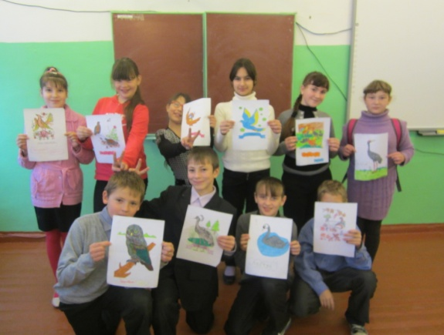  Работа над созданием раскраски. | Используется педагогами и детьми в свободной деятельности, так же будет полезна родителям дошкольников и младших школьников.
Брошюра «Колыбельные песни Нижегородского края» | Познавательные брошюры по ознакомлению школьников с колыбельной песней, с использованием лучших образцов музыкального фольклора Нижегородской области.  МБОУ Ямновская ОШ  «Колыбельные песни  Нижегородского края»  Выполнила: ученица 5 класса,  Ушенина Дарья  2015 год | Используется учителем при реализации проекта. Вполне возможно использование брошюры педагогами во время изучения устного народного творчества.
Буклет «Частушки» | 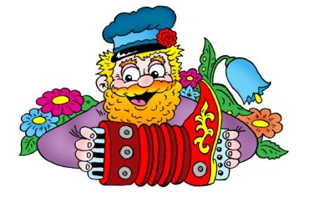 | Вполне возможно использование буклета педагогами во время изучения устного народного творчества.
Брошюра «Русская народная песня Нижегородского края» | МБОУ Ямновская ОШ  Русская народная песня  Нижегородского края  Выполнила: ученица 5 класса,  Столярова Наталья  Познавательные брошюры по ознакомлению школьников с народной песней, с использованием образцов музыкального фольклора Нижегородской области, с использованием иллюстраций. | Вполне возможно использование брошюры педагогами во время изучения устного народного творчества.
Программка «Детские шутки-прибаутки для малышей» | МБОУ Ямновская ОШ  Детские шутки-прибаутки  для малышей  Выполнила:  ученица 5 класса,  Жаворонкова Анастасия  2015 год | Вполне возможно использование программки педагогами во время изучения устного народного творчества.
Плакат «Птицы, занесённые в Красную книгу Нижегородской области». | 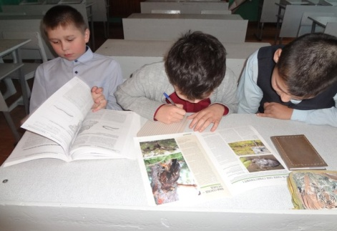  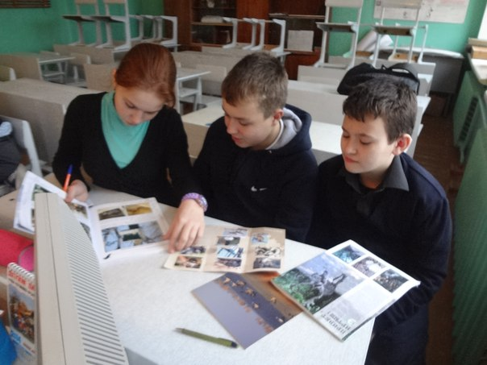 | Вполне возможно использование плаката педагогами во время экологических уроков.

4. СПИСОК ЛИТЕРАТУРЫ
1. Полат Е.С. Метод проектов – статья на сайте Российской Академии Образования.
2. Морохин В.Н. Жили-были сказочники…. Сказки родного края. – Нижний Новгород: Волго-Вятское кн. изд-во 1990 г.
3. Сказки нижегородских сказителей. Учебное пособие. Нижний Новгород, 1998 г.
4. Красная книга Нижегородской области.

